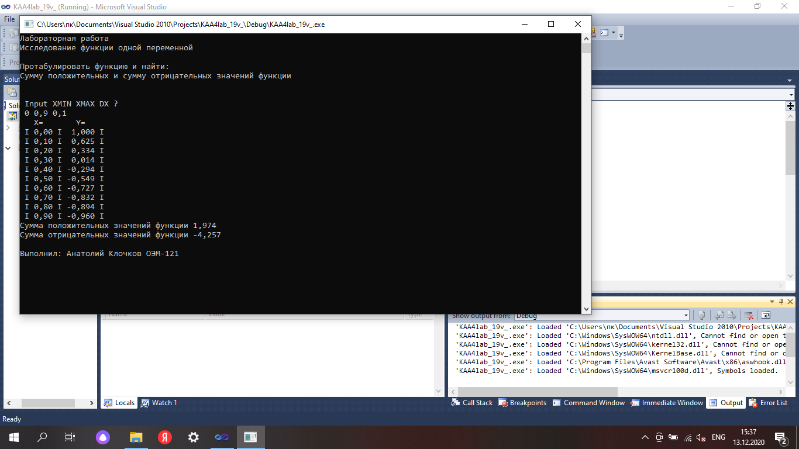

#include<stdio.h>

#include<conio.h>

#include<math.h>

#include<locale.h>

void main(){

setlocale(LC_ALL,"Russian");

printf("Лабораторная работа \nИсследование функции одной переменной\n\n");

printf("Протабулировать функцию и найти:\nСумму положительных и сумму отрицательных значений функции\n\n");

double xmin,xmax,dx;

double x,y, m = 0, p = 0;

printf("\n Input XMIN XMAX DX ?\n ");

scanf("%lf %lf %lf",&xmin,&xmax,&dx); //0 0,9 0,1

printf(" X= Y= \n");

for(x = xmin;x<=xmax;x+=dx){

y = pow(cos(2*x),3) - sqrt(abs(x));

printf(" I %.2lf I %6.3lf I \n",x,y);

if (y > 0){

p += y;

}

if (y < 0){

m += y;

}

}

printf("Сумма положительных значений функции %.3lf\n",p);

printf("Сумма отрицательных значений функции %.3lf\n",m);

getch();

return;

}